Prénom : Date :
LECTURE
Compétence(s) travaillée(s) : comprendre un texte lu

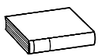
1. Lis le texte dans ton manuel page 80.
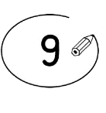
2. Entoure ce qui a changé et écris le mot juste.
de la poussière dans tous les coins
du chocolat sur les murs
des gribouillis sur la table
des livres déchirés
la table de papa renversée
la lampe de maman renversée

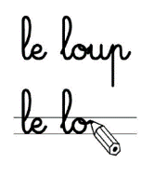
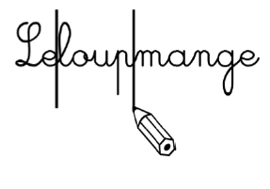
3. Recopie la phrase qui dit que le petit garçon a rangé.

